新竹高工105學年第一學期身高體重統計【日間部】
一、身高：(詳細內容詳見後表)
一、二、三年級平均身高分別為166.4cm、168.2cm與168.5cm；身高最大值分別為185.5cm、190.6cm與187.9cm；身高最小值分別為124.6cm、138.0cm與142.8cm。一、二、三年級身高分布部分，一年級中以160~169cm最多，共計有223位(44.07%)，其次為170~179cm有156位(30.83%)；二年級中以160~169cm最多，共計有199位(40.95%)，其次為170~179cm有182位(37.45%)；三年級中以170~179 cm最多，共計有195位(40.12%)，其次為160~169cm有178位(36.63%)。以全校來看，以160~169cm最多，共計有600位(40.59%)，其次為170~179cm有533位(36.06%)。
二、體重：(詳細內容詳見後表)
一、二、三年級平均體重分別為58.2kg、61.0kg與62.2kg；體重最大值分別為119.7kg、141.9kg與113.0kg；體重最小值分別為34.4kg、35kg與35.9kg。一、二、三年級體重分布部分，一、二、三年級皆是以50~59kg最多，分別共計為207位(40.91%)、174位(35.8%)、152位(31.28%)；一年級其次為<49kg有126位(24.90%)；二、三年級其次為60~69kg分別為131位(26.95%)、140位(28.81%)。以全校來看，以50~59kg最多，共計有533位(36.06%)，其次為60~69kg有369位(24.96%)。
三、身體質量指數(BMI)：(詳細內容詳見後表)
一、二、三年級身體質量指數(BMI)正常者分別有266位(52.57%)、274位(56.38%)、274位(56.38%)；過輕者分別有147位(29.05%)、104位(21.40%)、89位(18.31%)；一至三年級過重者(包括有過重、輕度肥胖、中度肥胖與重度肥胖)分別有93位(18.37%)、108位(22.22%)、123位(25.32%)。以全校來看，以身體質量指數(BMI)正常者，共計有814位(55.07%)；過輕者有340位(23%)；過重者(包括有過重、輕度肥胖、中度肥胖與重度肥胖)有324位(21.92%)。

健康中心/營養師 衛生組 學務主任 校長
一、身高統計與分布圖
(一)身高統計
年 級 | 一年級 | 二年級 | 三年級
平均身高(cm) | 166.4 | 168.2 | 168.5
身高最大值(cm) | 185.5 | 190.6 | 187.9
身高最小值(cm) | 124.6 | 138.0 | 142.8
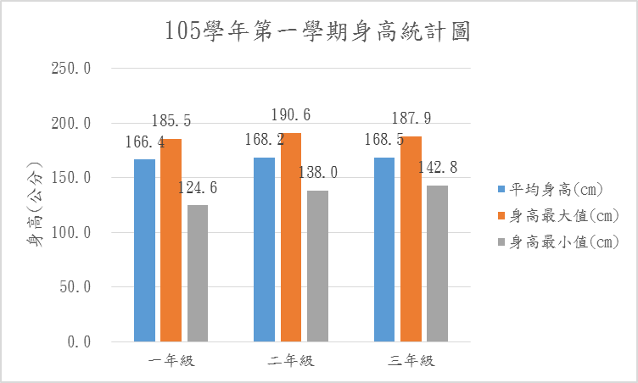
(二)身高分布
年 級 | 一年級(人數) | 百分比(%) | 二年級(人數) | 百分比(%) | 三年級(人數) | 百分比(%)
身高>180cm | 21 | 4.15% | 29 | 5.97% | 36 | 7.41%
179~170 cm | 156 | 30.83% | 182 | 37.45% | 195 | 40.12%
169~160 cm | 223 | 44.07% | 199 | 40.95% | 178 | 36.63%
159~150 cm | 96 | 18.97% | 67 | 13.79% | 75 | 15.43%
<149 cm | 10 | 1.98% | 9 | 1.85% | 2 | 0.41%
總 數 | 506 | 100.00% | 486 | 100.00% | 486 | 100.00%
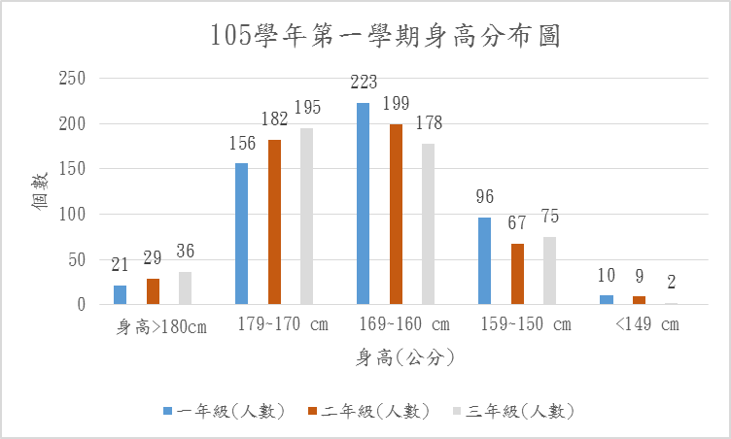
二、體重統計與分布圖
(一) 體重統計
年 級 | 一年級 | 二年級 | 三年級
平均體重(kg) | 58.2 | 61.0 | 62.2
體重最大值(kg) | 119.7 | 141.9 | 113.0
體重最小值(kg) | 34.4 | 35.0 | 35.9
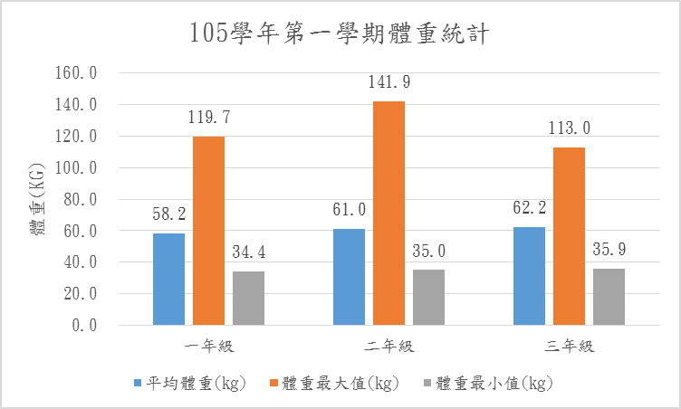
(二) 體重分布
年 級 | 一年級(人數) | 百分比(%) | 二年級(人數) | 百分比(%) | 三年級(人數) | 百分比(%)
體重>80 kg | 40 | 7.91% | 36 | 7.41% | 46 | 9.47%
79~70 kg | 35 | 6.92% | 58 | 11.93% | 67 | 13.79%
69~60 kg | 98 | 19.37% | 131 | 26.95% | 140 | 28.81%
59~50 kg | 207 | 40.91% | 174 | 35.80% | 152 | 31.28%
<49 kg | 126 | 24.90% | 87 | 17.90% | 81 | 16.67%
總 數 | 506 | 100.00% | 486 | 100.00% | 486 | 100.00%

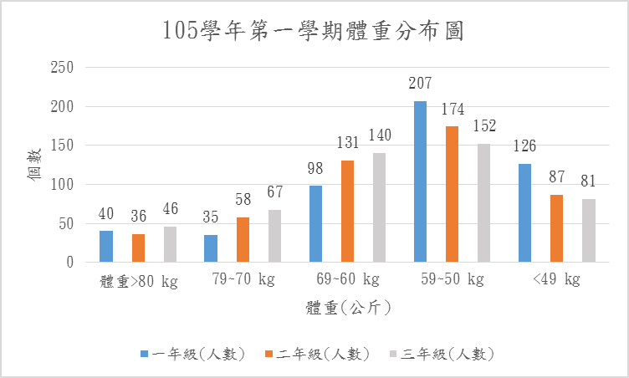
三、身體質量指數(BMI)統計
(一)BMI統計表
年 級 | 一年級  (人數) | 百分比  (%) | 二年級  (人數) | 百分比  (%) | 三年級  (人數) | 百分比  (%)
重度肥胖(BMI >35) | 3 | 0.59% | 4 | 0.82% | 5 | 1.03%
中度肥胖(BMI 30~34) | 20 | 3.95% | 17 | 3.50% | 20 | 4.12%
輕度肥胖(BMI 27~29) | 24 | 4.74% | 23 | 4.73% | 31 | 6.38%
過重(BMI 24~26) | 46 | 9.09% | 64 | 13.17% | 67 | 13.79%
正常(BMI 18.5~23) | 266 | 52.57% | 274 | 56.38% | 274 | 56.38%
過輕(BMI<18.5) | 147 | 29.05% | 104 | 21.40% | 89 | 18.31%
總 數 | 506 | 100.00% | 486 | 100.00% | 486 | 100.00%

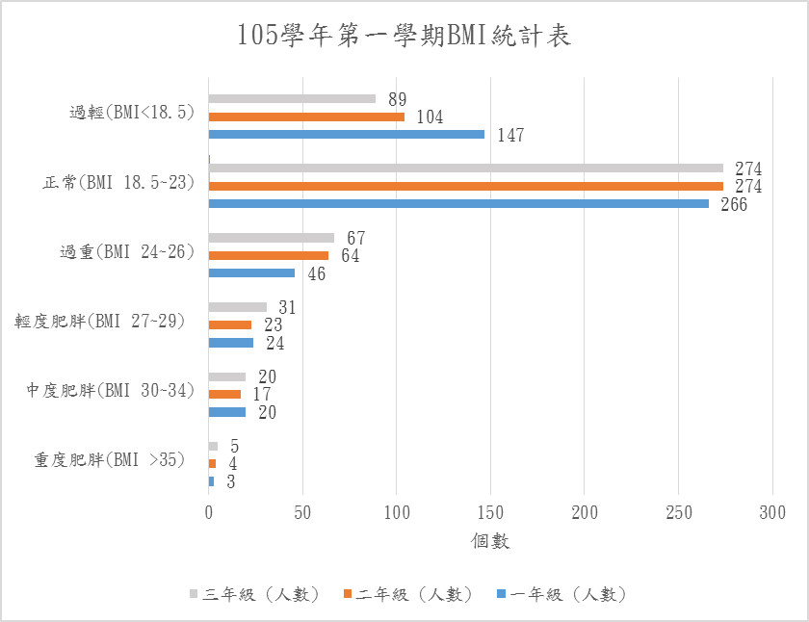
四、全校(一、二、三年級)身高、體重與身體質量指數(BMI)統計
(一)全校統計
全校身高統計 | 數量(人數) | 百分比(%) | 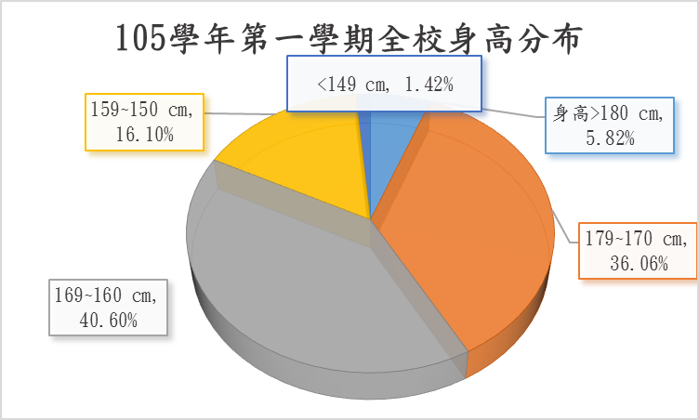
身高>180 cm | 86 | 5.82%
179~170 cm | 533 | 36.06%
169~160 cm | 600 | 40.60%
159~150 cm | 238 | 16.10%
<149 cm | 21 | 1.42%
總 數 | 1478 | 100%

全校體重統計 | 數量(人數) | 百分比(%) | 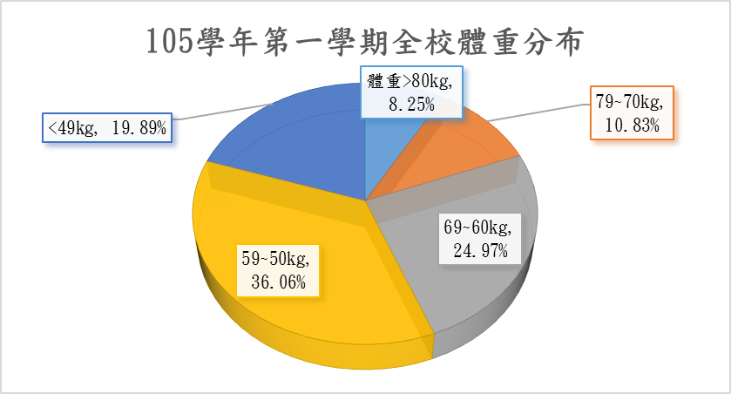
體重>80kg | 122 | 8.25%
79~70kg | 160 | 10.83%
69~60kg | 369 | 24.97%
59~50kg | 533 | 36.06%
<49kg | 294 | 19.89%
總 數 | 1478 | 100.00%

全校BMI統計 | 數量(人數) | 百分比(%) | 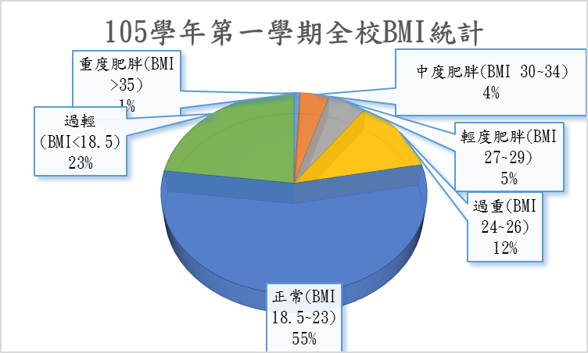
重度肥胖(BMI >35) | 12 | 0.81%
中度肥胖(BMI 30~34) | 57 | 3.86%
輕度肥胖(BMI 27~29) | 78 | 5.28%
過重(BMI 24~26) | 177 | 11.98%
正常(BMI 18.5~23) | 814 | 55.07%
過輕(BMI<18.5) | 340 | 23.00%
總 數 | 1478 | 100.00%

